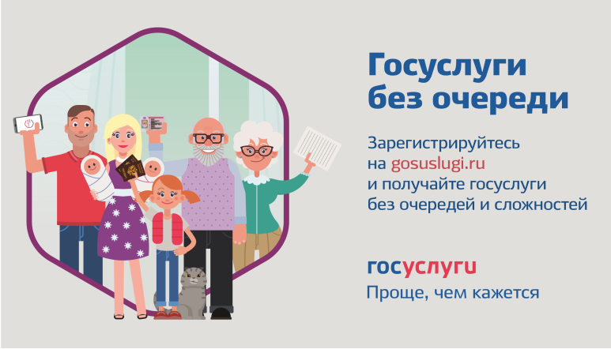

**Жители Кумылженского района могут воспользоваться муниципальными услугами через портал государственных услуг.**

На портале "Госуслуги" реализована возможность подачи для физических и юридических лиц заявления по услугам: "Принятие на учет граждан в качестве нуждающихся в жилых помещениях, предоставляемых по договорам социального найма", "Предоставление жилого помещения по договору социального найма", которые относятся к массовым социально значимым услугам Волгоградской области, можно получить в электронном виде на Едином портале государственных и муниципальных услуг («госуслуги»).

Данная возможность позволяет гражданам дистанционно («не выходя из дома») подать заявление и оформить необходимые документы в электронном виде.

Электронная форма получения услуг делает их доступнее и комфортнее для граждан.